Общество с ограниченной ответственностью
“1С-Медицина-Регион”
Контракт № 01/23 от 27.01.2023 года
Рабочая документация

Информационная система управления ресурсами медицинских организаций Тюменской области

Этап № 2. Развитие Системы в части функционала используемых бизнес-процессов первой группы задач

ПОЛЬЗОВАТЕЛЬСКАЯ ИНСТРУКЦИЯ

Задача 10 «Отчет по обзвону пациентов - запись на прием (подтверждение / отмена записи)»

На 5 листах

г. Тюмень
2023 г.

ООО «1С-Медицина-Регион».
Контракт № 01/23 от 27.01.2023 года на выполнение работ по сопровождению и развитию (модернизации) Государственной информационной системы управления ресурсами медицинских организаций Тюменской области. Этап № 2. Развитие Системы в части функционала используемых бизнес-процессов первой группы задач.

Содержание

1 Основание разработки инструкции 3
2 Пользовательская инструкция 3

1 Основание разработки инструкции
Основанием для разработки данного документа является Контракт № 01/23 от 27.01.2023 года на выполнение работ по сопровождению и развитию (модернизации) Государственной информационной системы управления ресурсами медицинских организаций Тюменской области, п. 3.2.2 Мероприятие «Разработка функционала Системы и проведение испытаний», Этап № 2 «Развитие Системы в части функционала используемых бизнес-процессов первой группы задач.

2 Пользовательская инструкция
Запуск нового «Отчета по обзвону пациентов – запись на прием» осуществляется оператором РИО-центра из подсистемы «Регистратура» в периферийной БД (рис. 1).
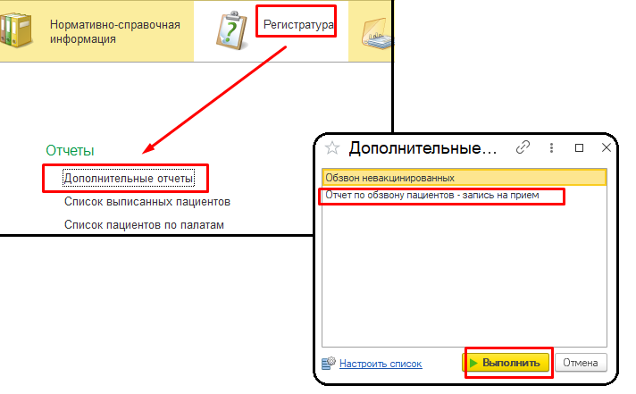
Рисунок 1. Последовательность запуска дополнительного отчета
В окне выбора дополнительных отчетов выбираем нужный (в случае его отсутствия, жмем «Настроить список» (рис. 2), отмечаем нужный, далее – «ОК»)) и нажимаем «Выполнить».
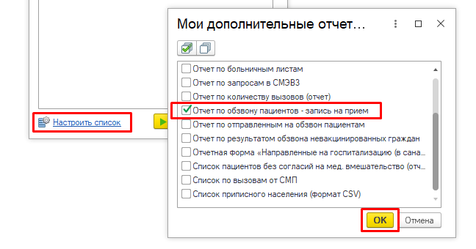
Рисунок 2. Добавление отчета
Форма создания отчета представлена на рис. 3.

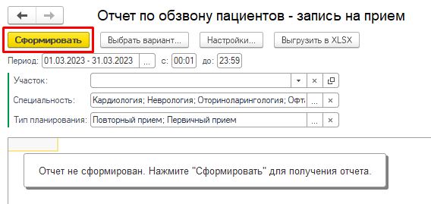
Рисунок 3. Форма создания «Отчета по обзвону пациентов – запись на прием»
Перечень доступных отборов:
- Период: (указывается календарный период, в течение которого были осуществлены записи) и «С:» (временной промежуток);
- Участок (выбор из справочника «Врачебные участки»);
- Специальность (выбор из справочника «Специальности»);
- Тип планирования (выбор из справочника «Метки периодов работы»).
Устанавливаем интересующие отборы и нажимаем «Сформировать». В результате, табличная часть отчета заполнится списком записей, удовлетворяющих условиям отбора, и будет содержать следующие данные:
- Идентификатор записи на прием (уникальный номер);
- Идентификатор пациента (код РМИС);
- Фамилия (из Картотеки);
- Имя;
- Отчество;
- мобильный телефон;
- домашний телефон;
- мобильный телефон (домашний);
- дата и время записи на прием;
- специальность (специальность врача);
- МО (текущая МО);
- OID подразделения (подразделение в текущей МО);
- адрес (адрес МО).
Перед тем, как сформировать и сохранить файл выгрузки, необходимо указать путь (рис. 4), затем - нажать «Выгрузить в XLSX».
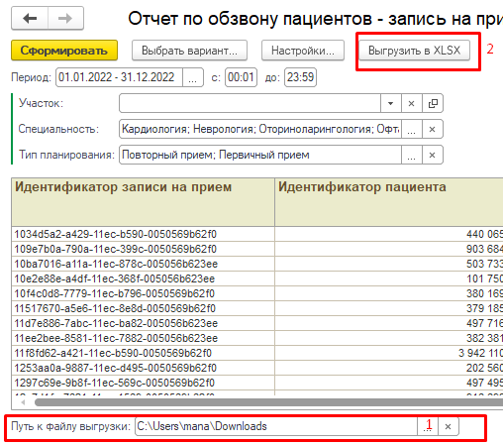
Рисунок 4. Кнопки выгрузки отчета
Содержимое файла выгрузки будет совпадать с содержимым экранной формы отчета. Пример заполнения xslx-файла приведен на рис. 5.
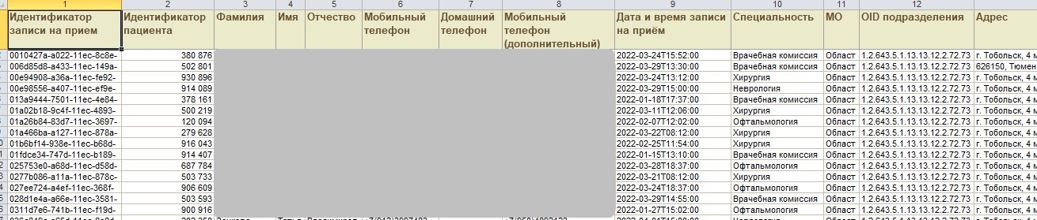
Рисунок 5. Пример заполнения файла выгрузки

